# Megamovies

Test JAVA final: 4h

27 janvier 2023

----

NB: La lisibilité du code (aération, indentation) et le respect des normes de développement

(Conventions de nommage, …), soit l’ensemble des bonnes pratiques vues en cours prennent une part non négligeable dans le barème de la note.

Vous allez développer une application JAVA FX qui référence des films et leur réalisateur.

Vous disposez d’une base de données nommée « MEGAMOVIES ».

Votre projet se nommera « Megamovies_VOTRENOM » .

Le métier :

Dans un package « model.entities », créer les classes métiers ***«Film »*** et ***« Realisateur »*** et l’énumération simple ***« Genre »*** suivant le diagramme de classes fourni puis annotez-les afin d’en faire des entités JPA :

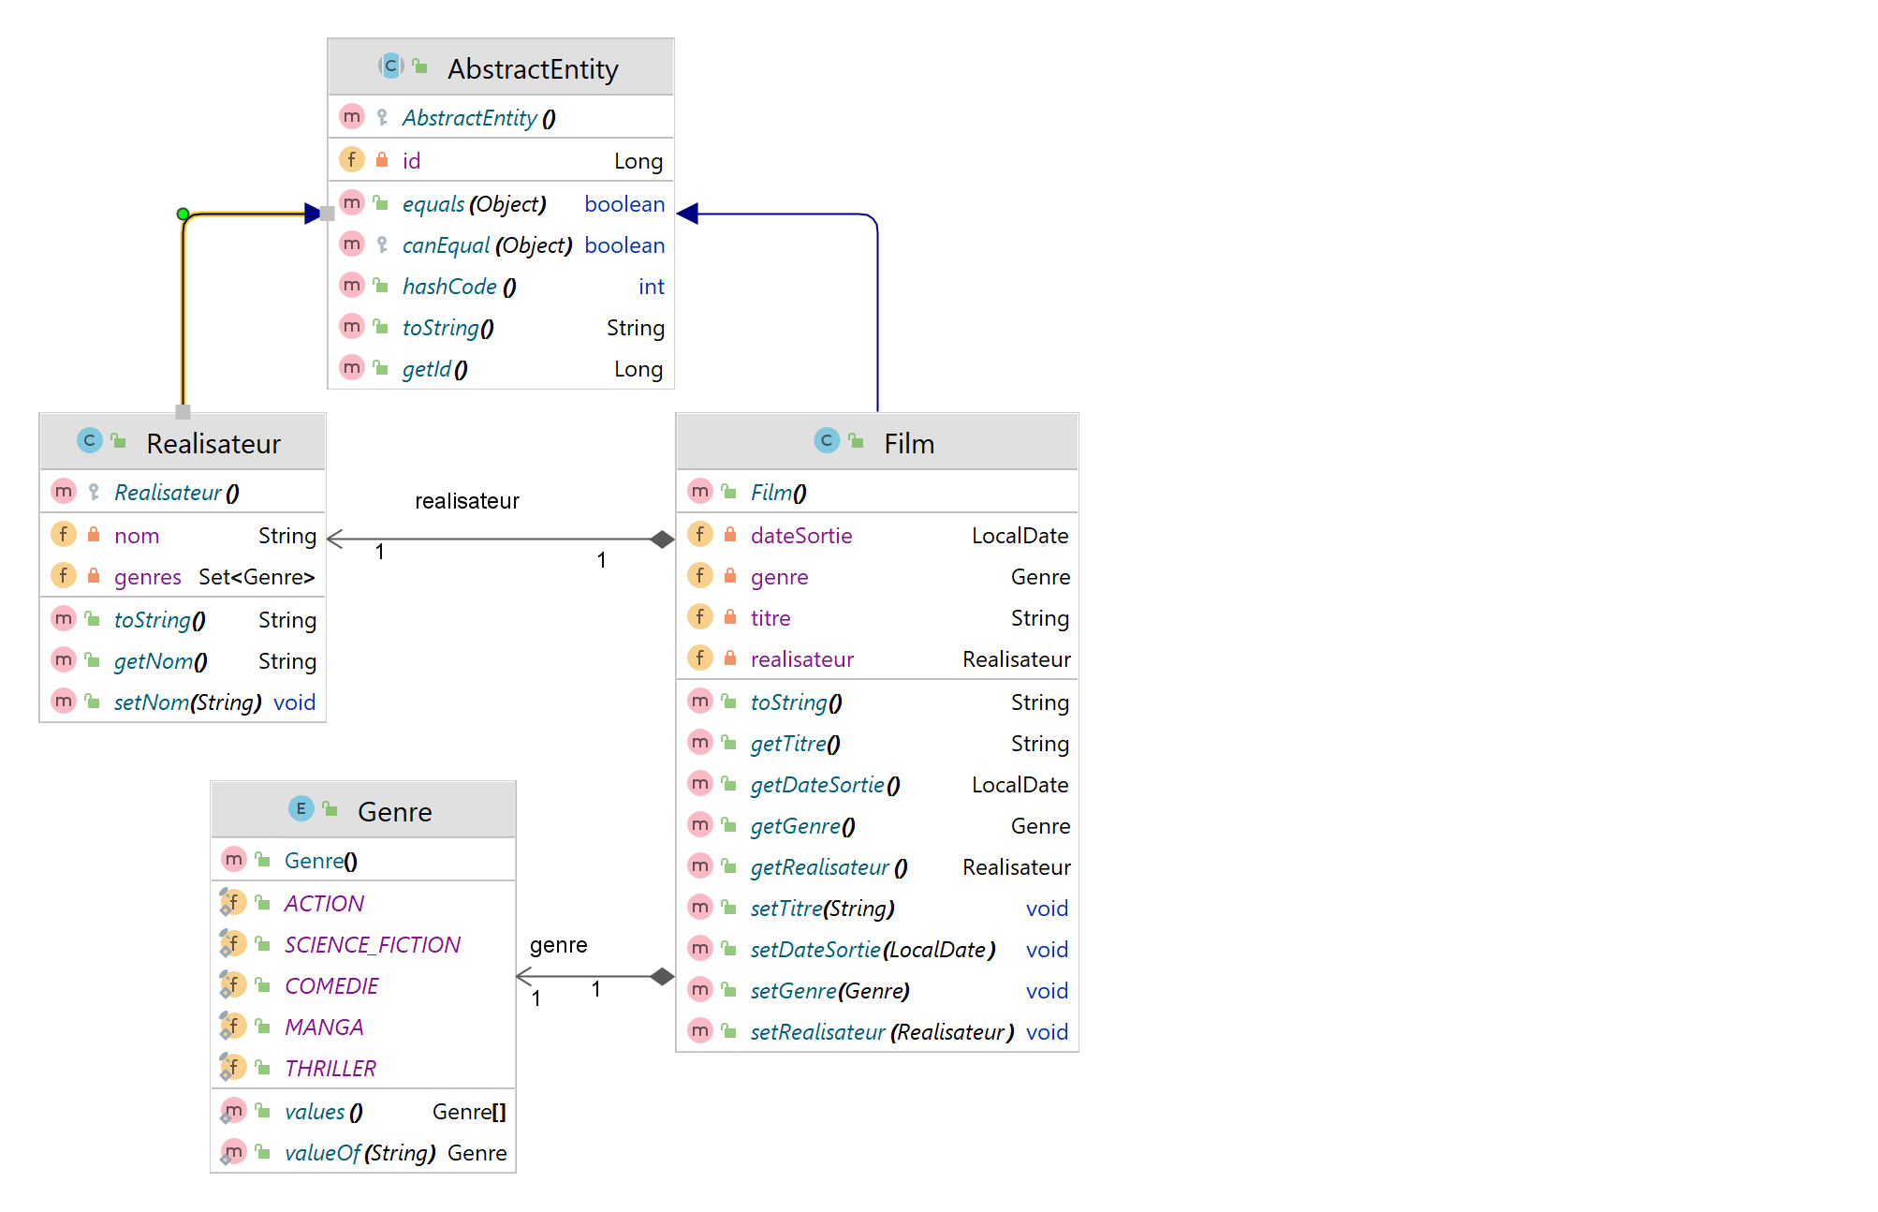

Comme vous pouvez le constater :

- Chaque film a un réalisateur et un réalisateur « réalise » plusieurs films.

- L’entité Realisateur ne « connait » pas ses films.

- Un réalisateur possède plusieurs genres.

- Le genre d’un film doit correspondre à l’un des genres du réalisateur.

La base de données:

- Un script vous est fourni afin de générer la base de données.

- Vous devez annoter vos entités de manière à respecter les relations, contraintes et clés de la base de données.

L’application :

**Les fonctionnalités suivantes sont attendues :**

La saisie d’un nouveau film :

* titre
* date de sortie **(obligatoirement un mercredi cf. astuce n°1)**
* genre ( liste déroulante chargée depuis l’énum « Genre »)
* réalisateur ( liste déroulante chargée depuis la table REALISATEUR)
* - Persister ce nouveau film ( et son réalisateur associé) en base de données sur le clic du bouton « Valider ».

Attention :

* Les composants sont désactivés par défaut à l’exception du champs de saisi « Titre ».
* Les composants se désactivent lorsque que le composant précédent est renseigné.
* Le bouton Valider sera activé une fois tous les composants renseignés.
* La liste des réalisateurs sera filtrée en fonction du genre sélectionné (chargement de la liste des réalisateurs depuis le métier à chaque changement de genre)

La liste des films :

* Un champ de recherche filtrera les films par leur titre
* Une liste déroulante filtrera les films par leur genre
* Ces deux filtres seront combinés
* Sur le clic droit d’un film :
  + - offrir la possibilité de le modifier
    - offrir la possibilité de le supprimer
    - et BONUS optionnel : visualiser la bande-annonce du film sur YouTube. (cf. astuce n°2)
* Toutes les opérations depuis ou vers la base de données seront journalisées (niveau INFO dans un fichier).
* Le menu contextuel « Voir les filmographies » route vers un autre écran (***VoirFilmographies.fxml***) :

La liste des films :

* + - la liste déroulante contient tous les réalisateurs de la base de données.
    - le label liste tous les films pour le réalisateur sélectionné dans la liste déroulante.
    - respecter le formatage des dates.

Enfin, exporter votre projet sous de forme de fichier ZIP nommé « Megamovies_VOTRENOM.zip » et déposer le fichier sur « EcritPour/christophe.cerqueira».

**Astuce n°1 : restreindre le choix d’une date sur le composant DatePicker JAVA FX :**

[**https://o7planning.org/en/11085/javafx-datepicker-tutorial#a3659773**](https://o7planning.org/en/11085/javafx-datepicker-tutorial#a3659773)

**Astuce n°2 :**

Utiliser le composant WebView et persister en base de données « l’identifiant youtube » de la vidéo du film.

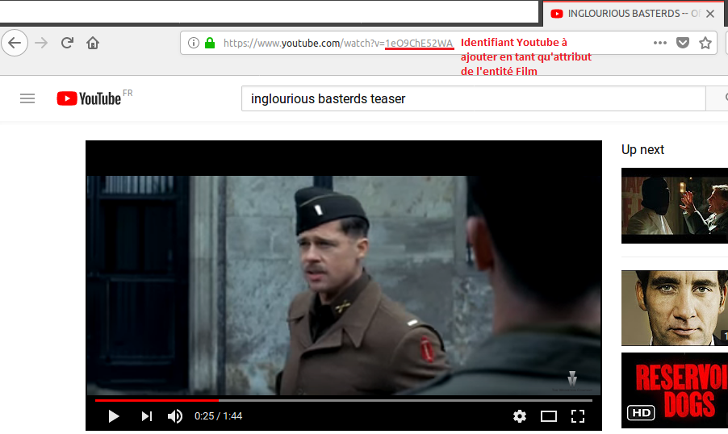

**Attention vous devrez ajouter le code suivant pour les vidéos**

*// System.setProperty("http.proxyHost", "172.16.0.1");  
// System.setProperty("http.proxyPort", "8080");  
// System.setProperty("https.proxyHost", "172.16.0.1");  
// System.setProperty("https.proxyPort", "8080");*